Eierfärben mit Kristallen
Gefahrenstoffe
Gesättigte Kupfer(II)- sulfatlösung |  |  | H: 302-315-319-410 |  |  | P: 273-305+351+338-302+352
Aceton |  |  | H: 225-319-336 |  |  | P: 210-233-305+351+338
 |  | 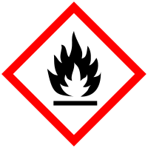 |  |  |  |  |  | 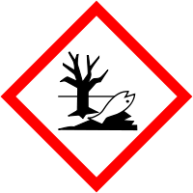

Dieser Versuch könnte auch von SuS durchgeführt werden, jedoch dauert er mindestens 2-3 Tage des Weiteren ist der Einsatz an Kupfersulfat sehr hoch. Möchte man diesen Versuch dennoch mit den SuS durchführen bietet es sich an mit einigen Stücken Eierschale zu arbeiten anstatt mit einem ganzen Ei. Hier kann auch das Volumen der Flüssigkeit reduziert werden.
Materialien: Becherglas, ausgeblasenes Ei / Eierschale, Watte
Chemikalien: gesättigte Kupfer(II)-sulfatlösung, Aceton
Durchführung: Das Ei wird mit Aceton und etwas Watte von Fett und Eisweißresten befreit. Das Ei wird in ein Becherglas gegeben und so viel gesättigte Kupfer(II)-sulfatlösung zugegeben, bis das Eis vollständig bedeckt ist. Der Versuch muss einige Tage stehen bleiben. Gegebenenfalls muss Wasser zugegeben werden um die Verdunstung aus zu gleichen.
Beobachtung: Die Eierschale wirkt nach 4 Tagen grün.
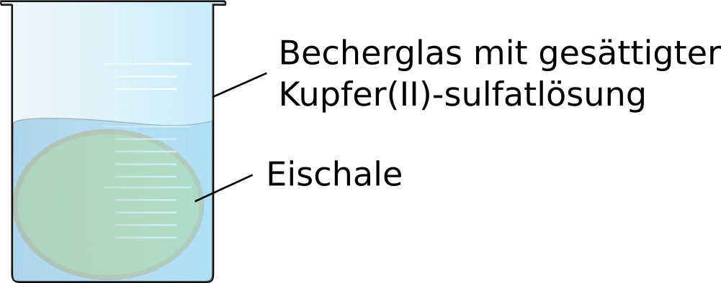
Abbildung 1. Eischale in gesättigter Kupfer(II)-sulfatlösung
Deutung: Eischalen bestehen zum größten Teil aus Calciumcarbonat (Kalk). Dieser reagiert mit dem Kupfer(II)-sulfat. Es bildet sich Azurit und Malachit auf der Oberfläche des Eis.
${{3 CuSO}_{4}}_{(aq)}+{{CaCO}_{3}}_{(s)}+{H_{2}O }_{(l)}→{{2 CuSO}_{4}∙{Cu(OH)}_{2}}_{(s)}+{{CaSO}_{4}}_{(s)}+{{CO}_{2}}_{(g)}$
${{CuSO}_{4}∙{Cu(OH)}_{2}}_{(s)}$ findet sich in der Natur als Azurit und ist ein blaues Mineral. Ein weiteres Nebenprodukt, welches endsteht ist grüner Malachit ${{CuCO}_{3}∙{Cu(OH)}_{2}}_{(s)}$
Entsorgung: Das Kupfersulfat und das Ei muss über den Behälter für Schwermetalle entsorgt werden.
Literatur: Schmidkunz, H. (2011). Chemische Freihandversuche Band 2. Hallbergmoos: Aulis-Verlag.

